|  |  |  |
| --- | --- | --- |
|  |  |  |
| МИНОБРНАУКИ РОССИИ | | |
| Федеральное государственное бюджетное образовательное учреждение  высшего образования  **«МИРЭА – Российский технологический университет»**  **РТУ МИРЭА** | | |

Институт Информационных технологий

Кафедра Математического обеспечения и стандартизации информационных технологий

**Отчет по практической работе №1**

по дисциплине «Технологии разработки программных приложений»

**Тема практической работы:** «Системы контроля

версий»

|  |  |  |  |
| --- | --- | --- | --- |
| **Выполнил:**  Студент группы ИКБО-41-23 | | Трофимов А.А. | |
| **Проверил:** | Доцент кафедры МОСИТ,  кандидат технических наук, доцент Жматов Д.В. | |

Москва 2025

Оглавление

ЧАСТЬ 1. ОСНОВНЫЕ КОМАНДЫ GIT 3

ЧАСТЬ 2. СИСТЕМЫ УПРАВЛЕНИЯ РЕПОЗИТОРИЯМИ 12

ЧАСТЬ 3. РАБОТА С ВЕТВЛЕНИЕМ И ОФОРМЛЕНИЕ КОДА 21

КОНТРОЛЬНЫЕ ВОПРОСЫ 28

ВЫВОД 29

СПИСОК ИСПОЛЬЗУЕМОЙ ЛИТЕРАТУРЫ 30

**ЧАСТЬ 1. ОСНОВНЫЕ КОМАНДЫ GIT**

1. Установить и настроить клиент git на своей рабочей станции.

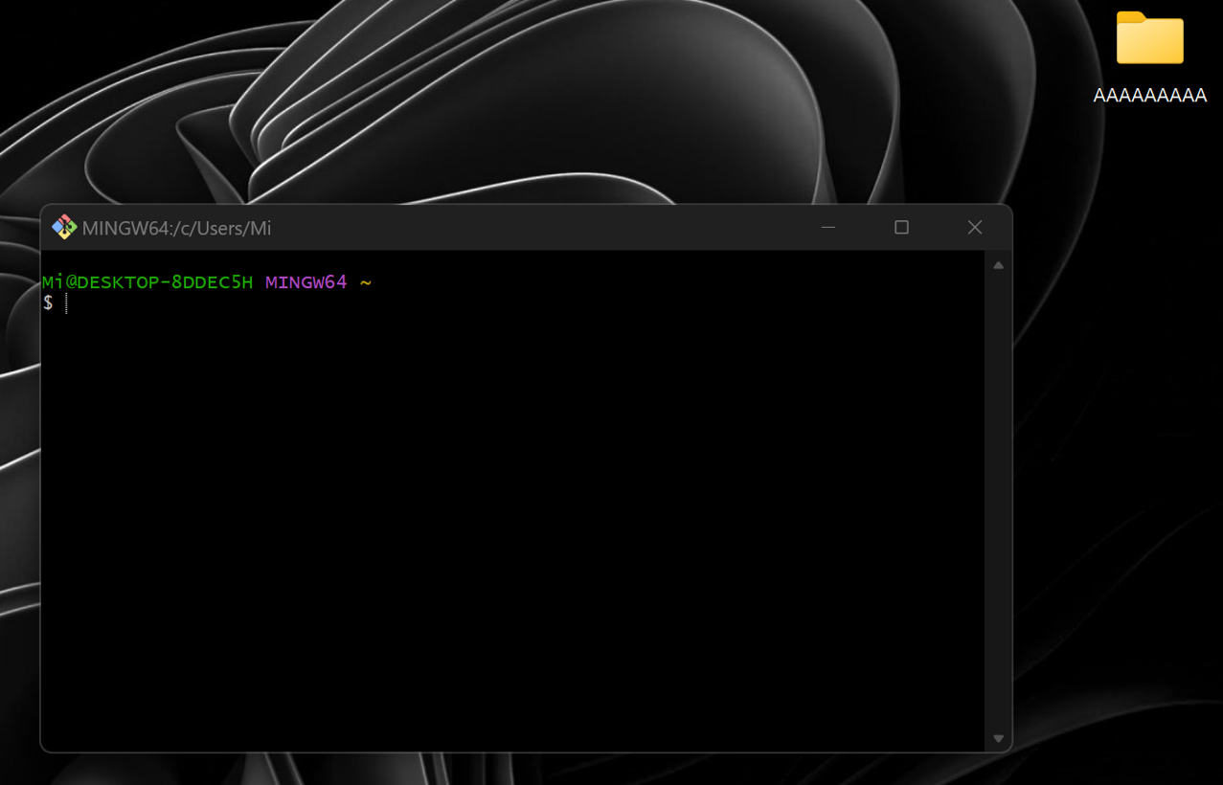

1. Создать локальный репозиторий и добавить в него несколько файлов.

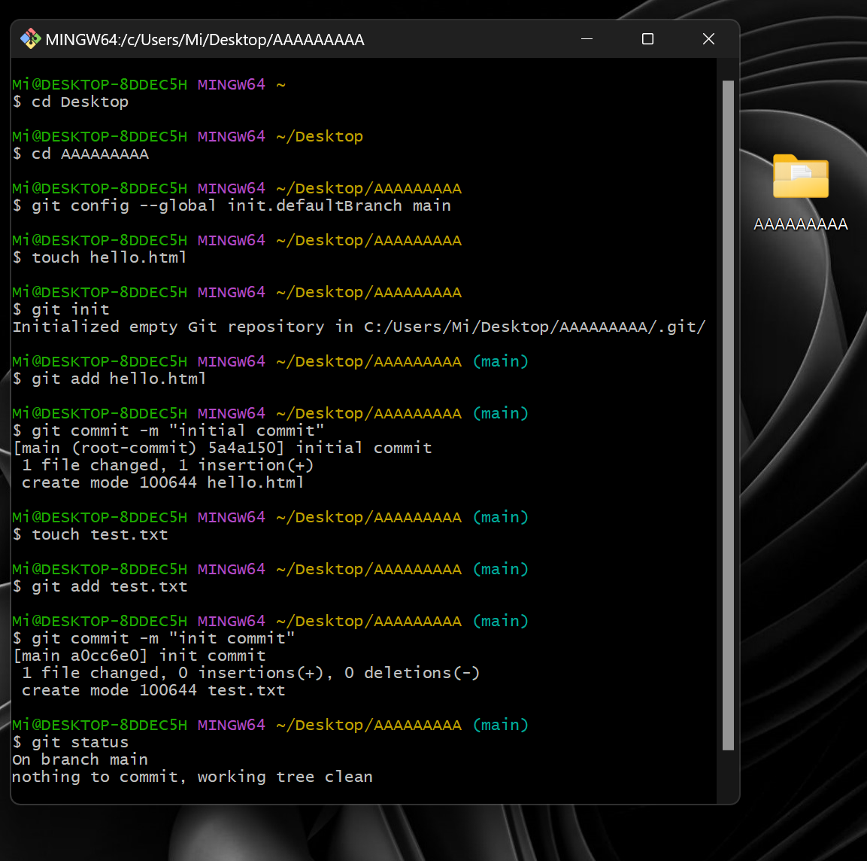

1. Внести изменения в один из файлов

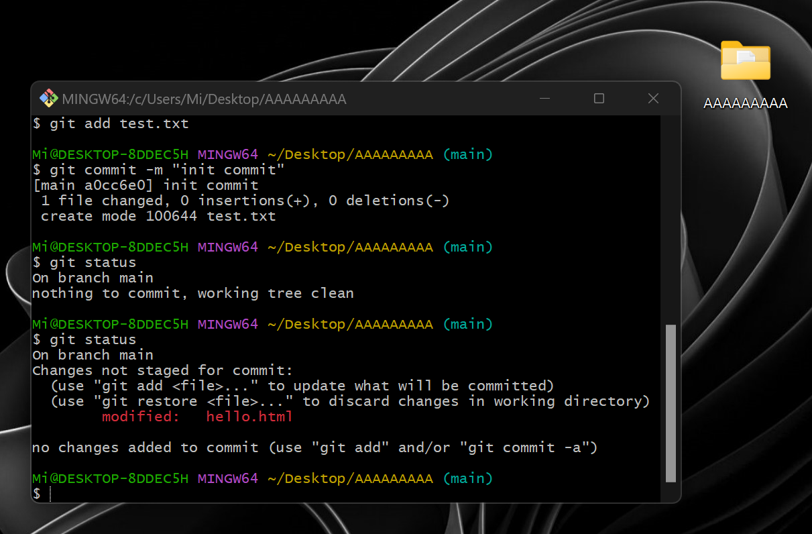

4. Проиндексировать изменение и проверьте состояние.

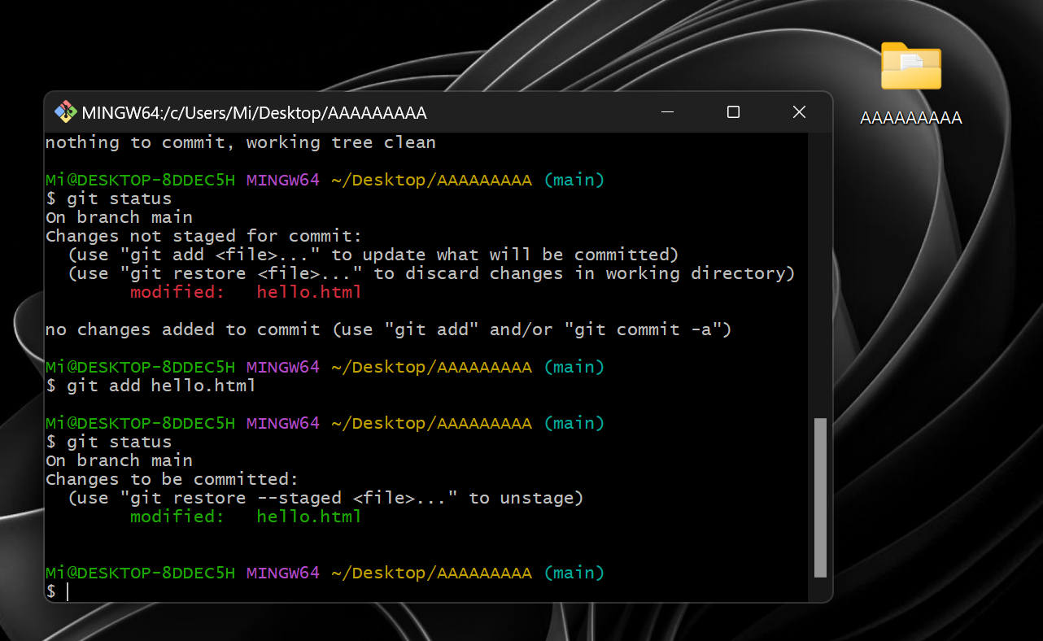

1. Сделать коммит того, что было проиндексировано в репозиторий.

Добавить к коммиту комментарий.

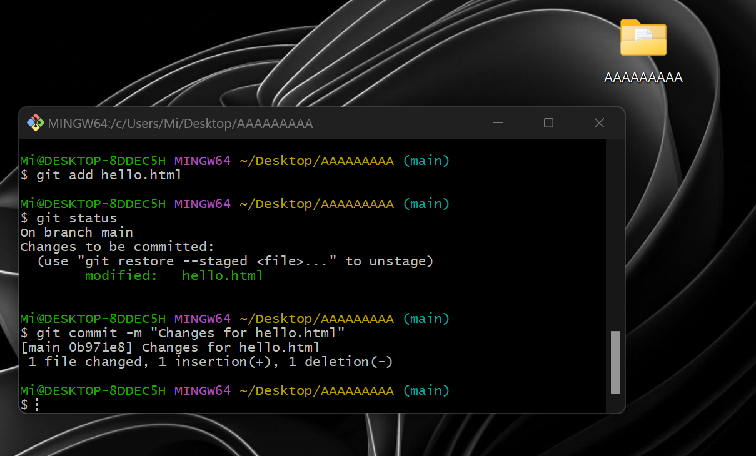

6. Изменить еще один файл. Добавить это изменение в индекс git. Изменить файл еще раз. Проверить состояние и произведите коммит проиндексированного изменения. Теперь добавить второе изменение в индекс, а затем проверить состояние с помощью команды git status. Сделать коммит второго изменения.

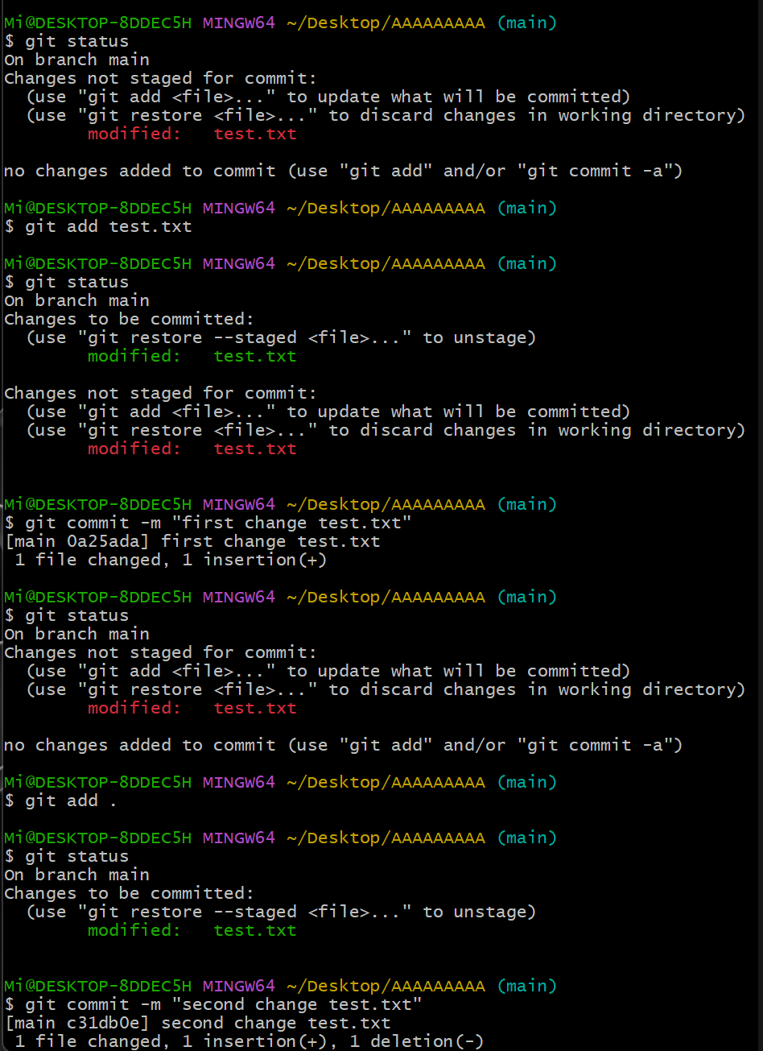

7. Просмотреть историю коммитов с помощью команды git log. Ознакомиться с параметрами команды и использовать некоторые из них для различного формата отображения истории коммитов.

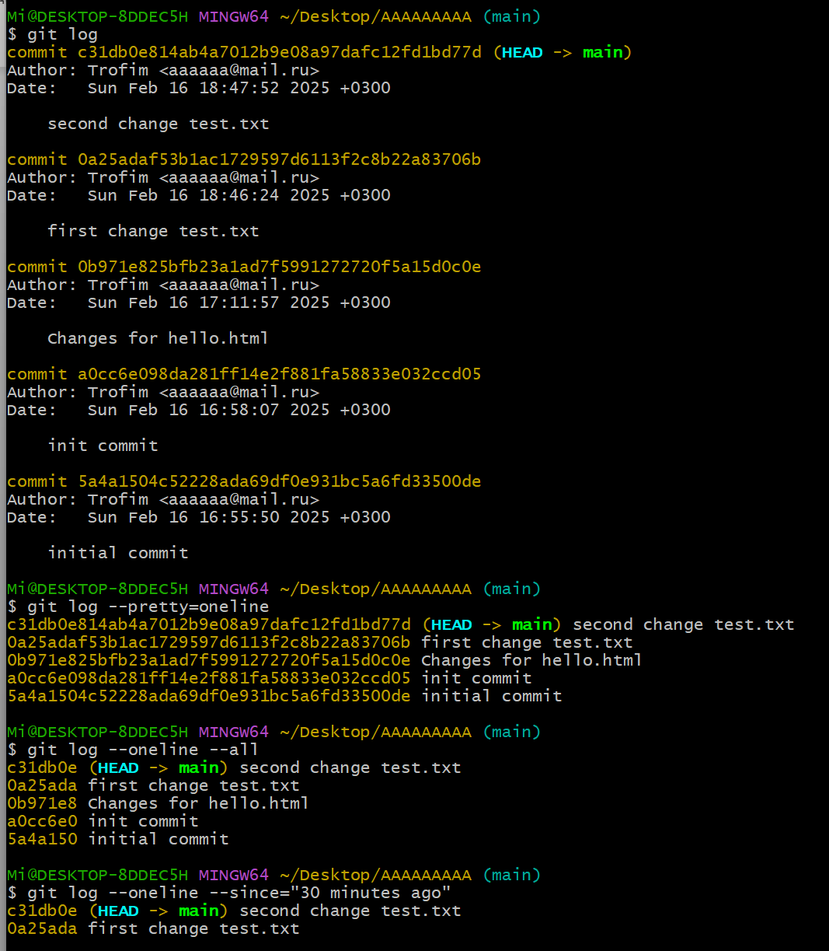

8. Вернуть рабочий каталог к одному из предыдущих состояний.

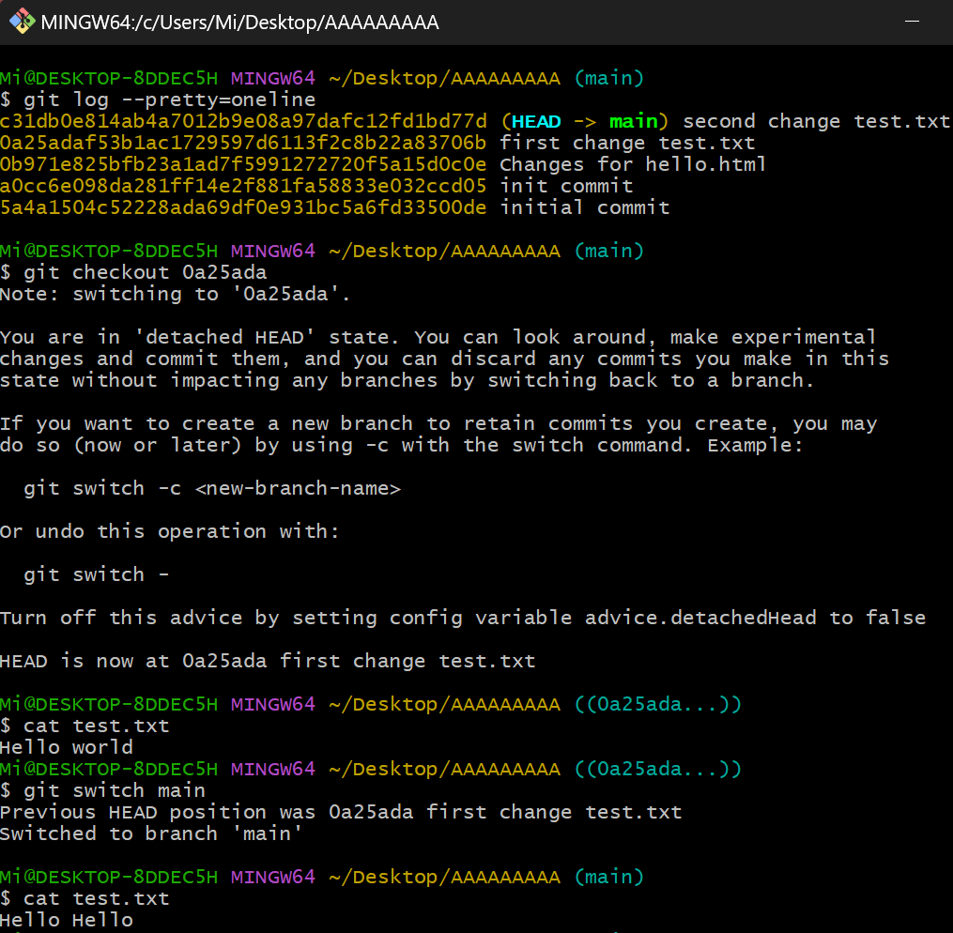

9. Изучить, как создавать теги для коммитов для использования в будущем.

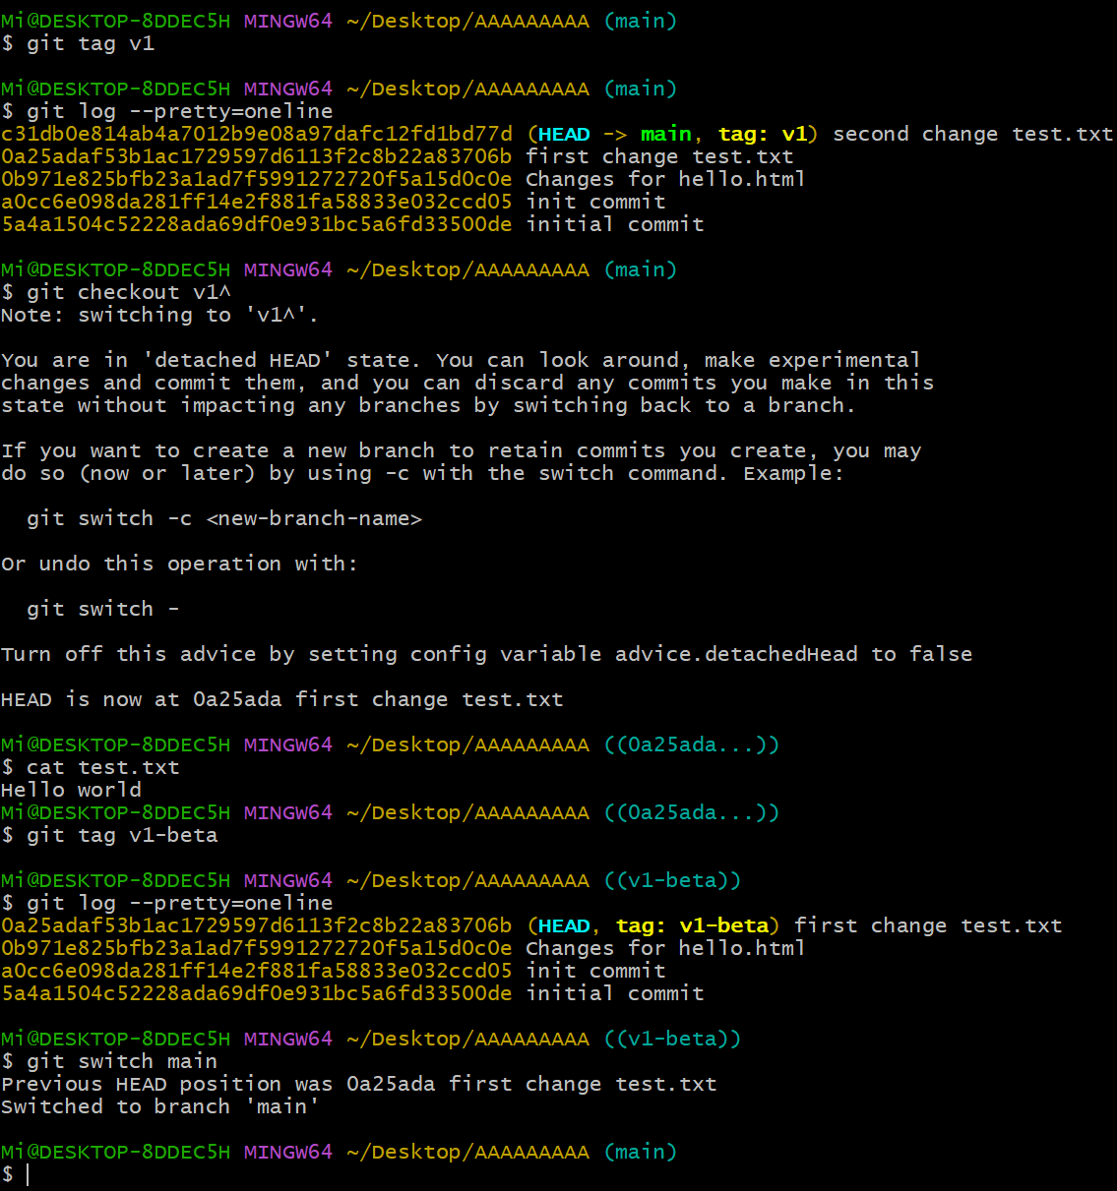

10. Отмените некоторые изменения в рабочем каталоге (до и после

индексирования)

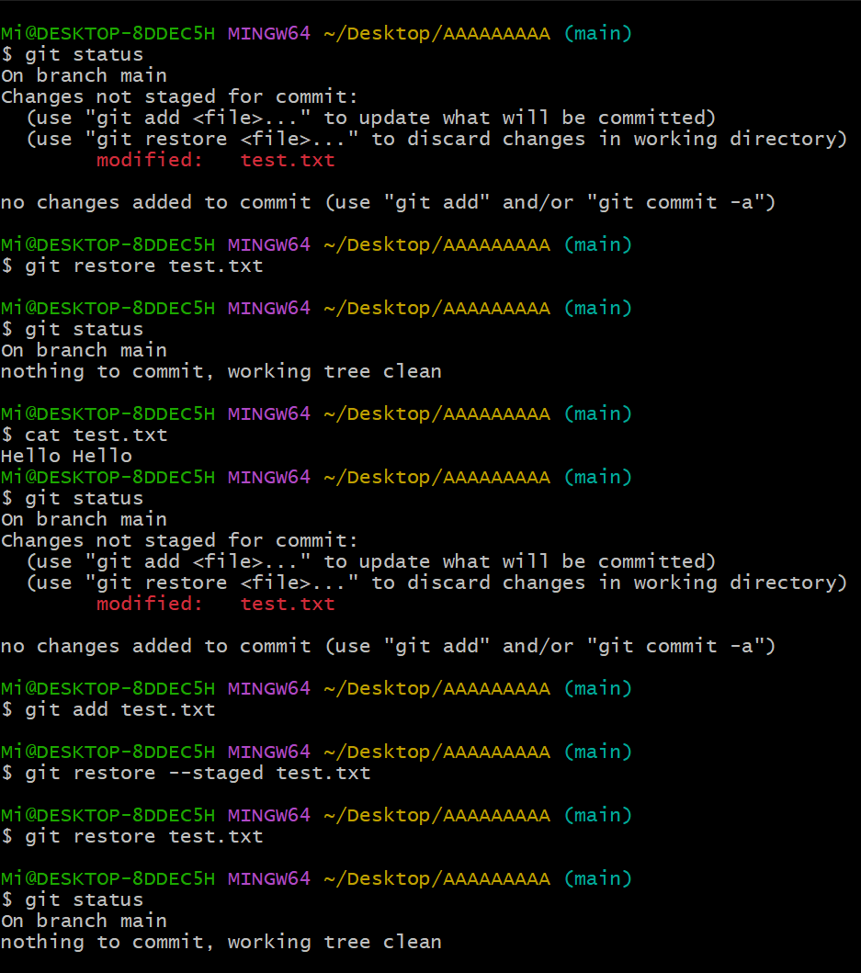

11. Отменить один из коммитов в локальном репозитории.

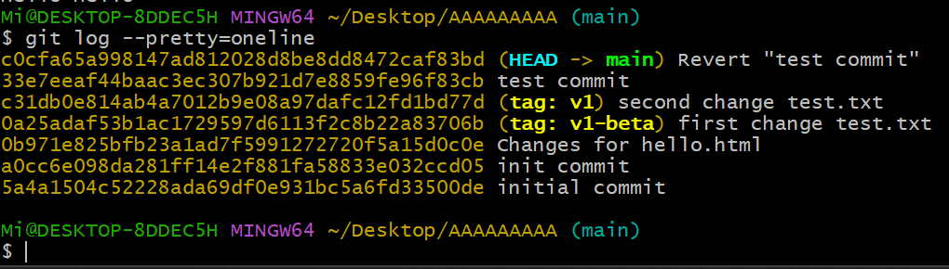

**ЧАСТЬ 2. СИСТЕМЫ УПРАВЛЕНИЯ РЕПОЗИТОРИЯМИ**

1. Создать аккаунты на GitHub.

Уже 5 лет создан:

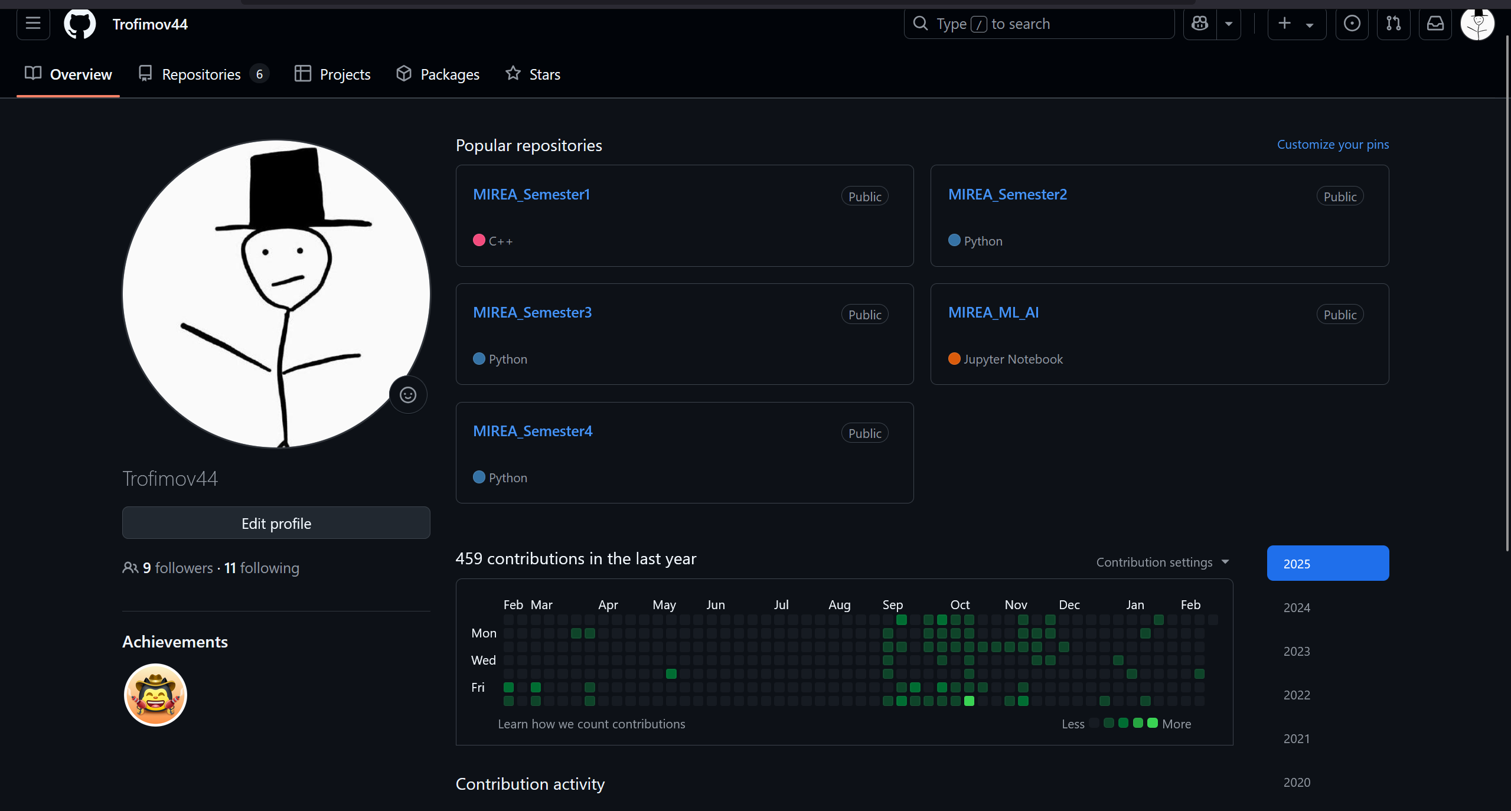

1. Создать репозиторий на GitHub и на локальной машине, согласно выбранной теме проекта

Репозиторий MIREA_Semester4:

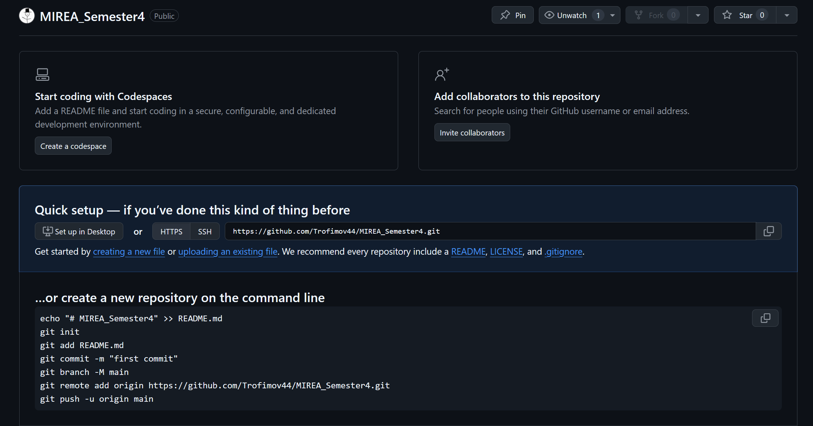

1. 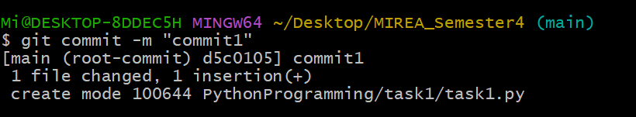Создайте несколько файлов на локальной машине при помощи консоли

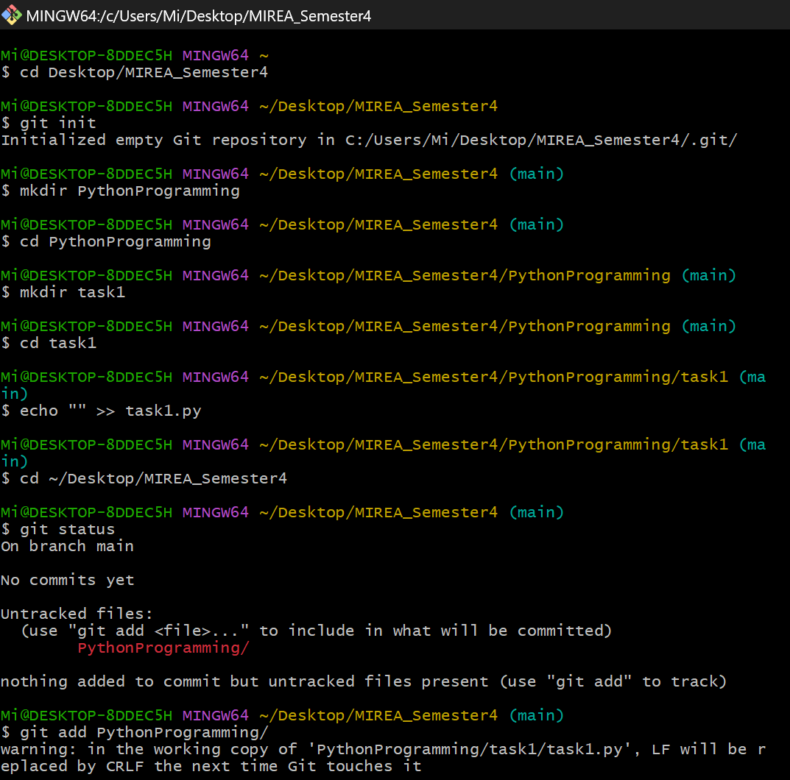

1. Создайте SSH-ключ для авторизации

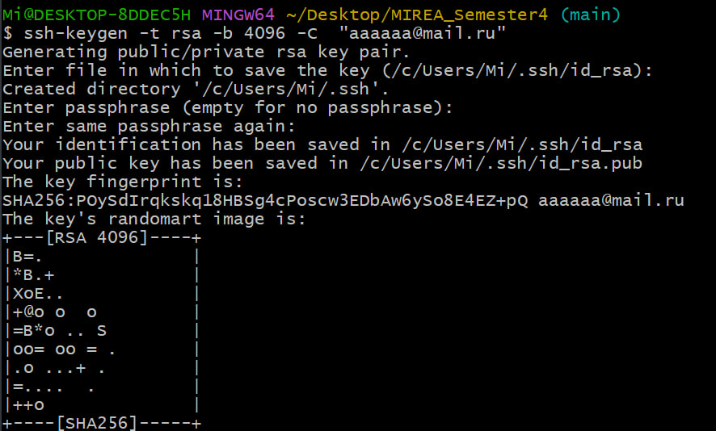

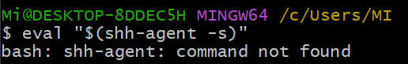



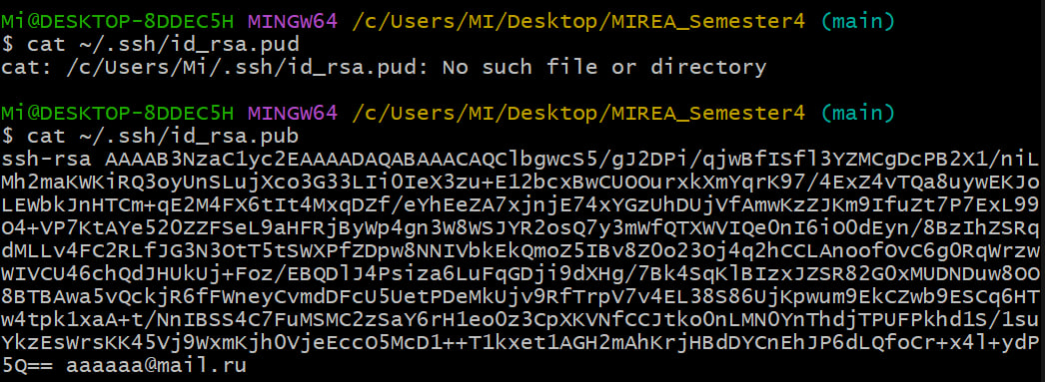

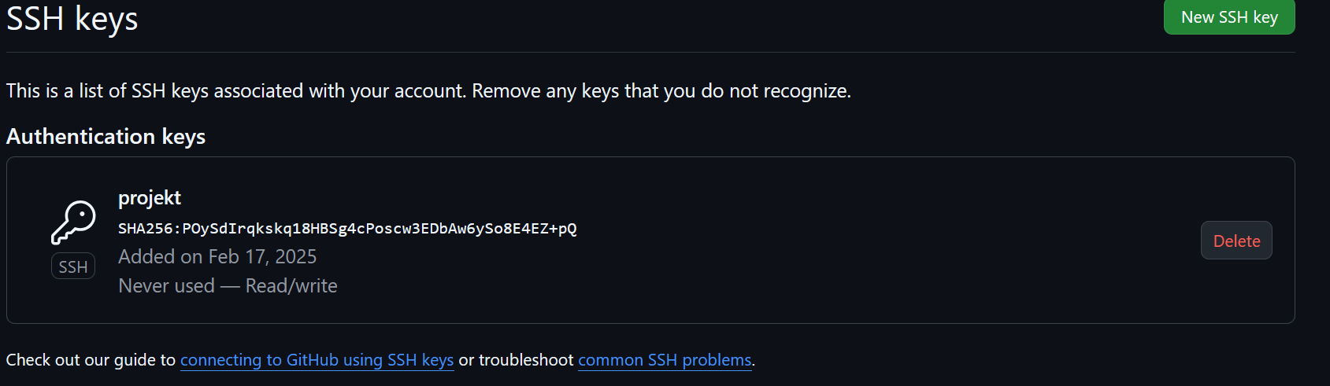

1. Свяжите репозиторий локальной машины с репозиторием на GitHub при помощи консоли

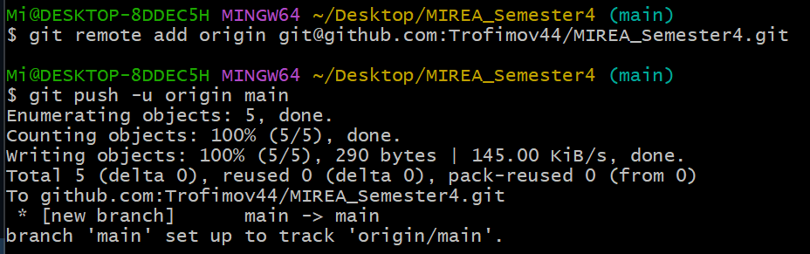

1. Создайте новую ветку в репозитории с помощью команды, произведите в ней какие-нибудь изменения, а после слейте с веткой main

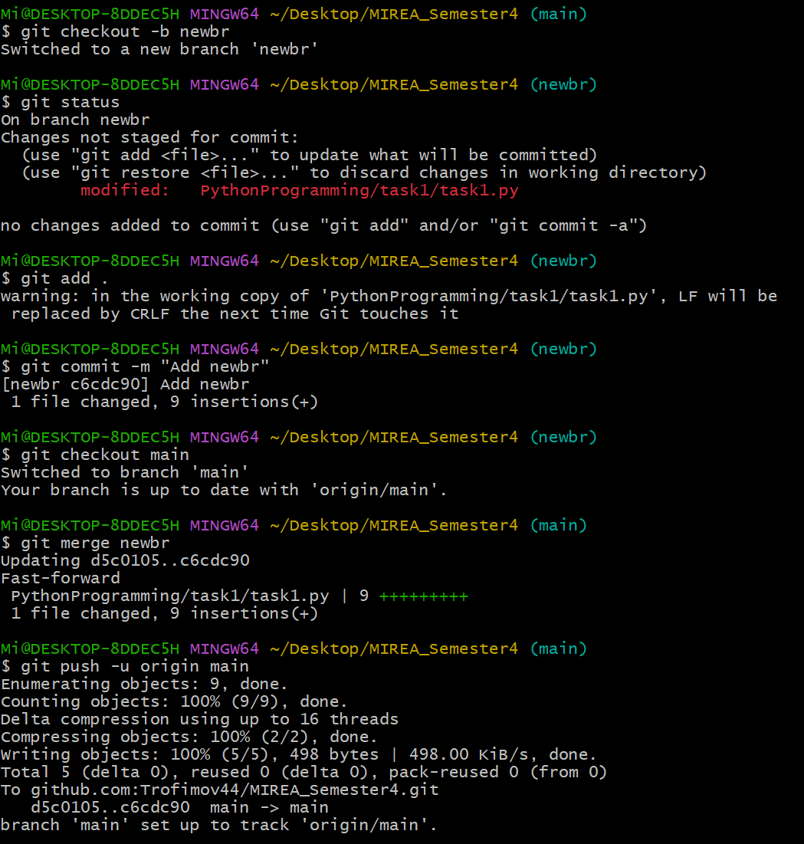

1. Выполните цепочку действий в репозитории, согласно вариантам

(Вариант 8):  
1) Клонируйте непустой удаленный репозиторий на локальную машину:

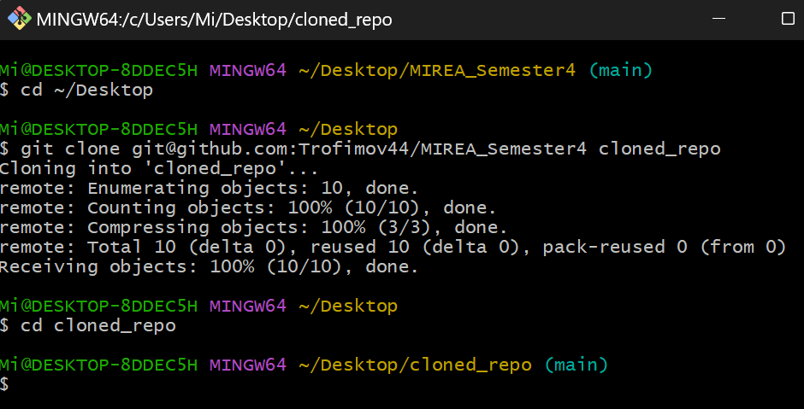

2) Создайте две новых ветки и выведите список всех веток

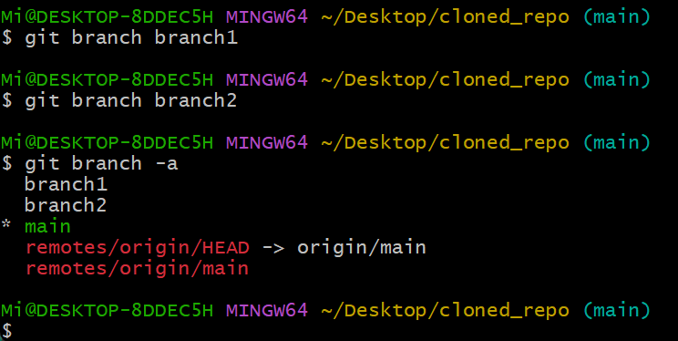

3) Произведите по 2 коммита в обоих ветках в новых файлах

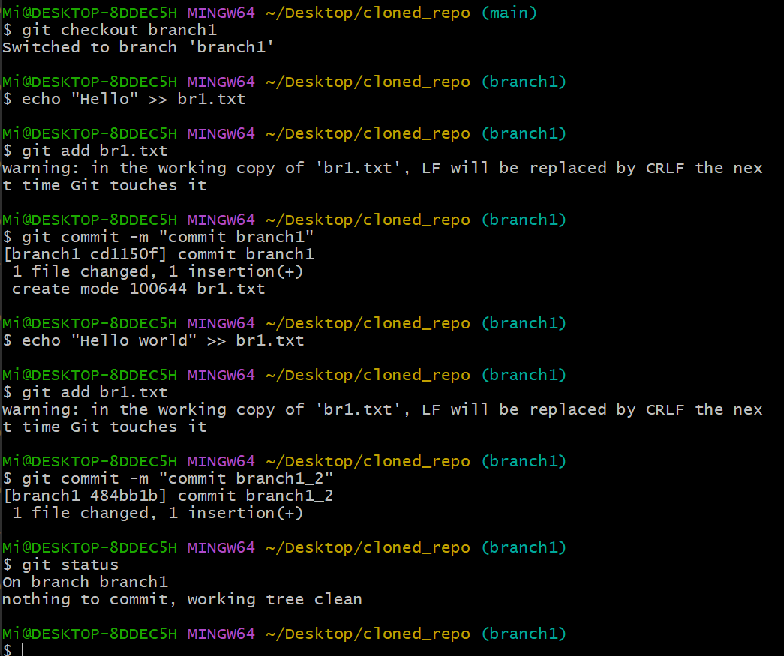

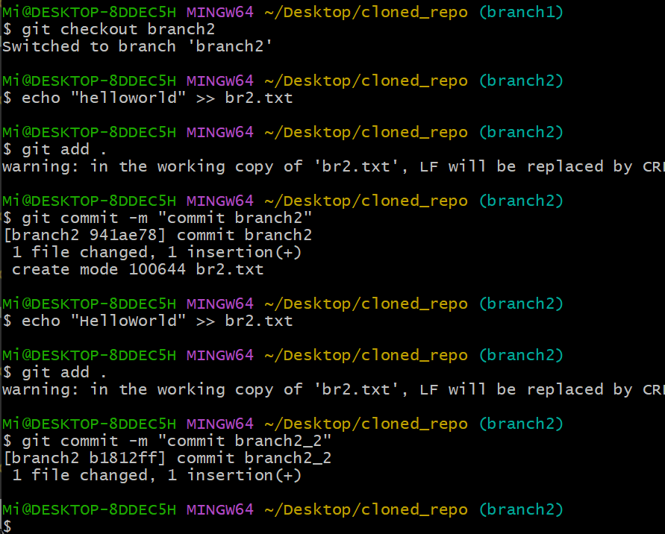

4) Выгрузите изменения в удаленный репозиторий

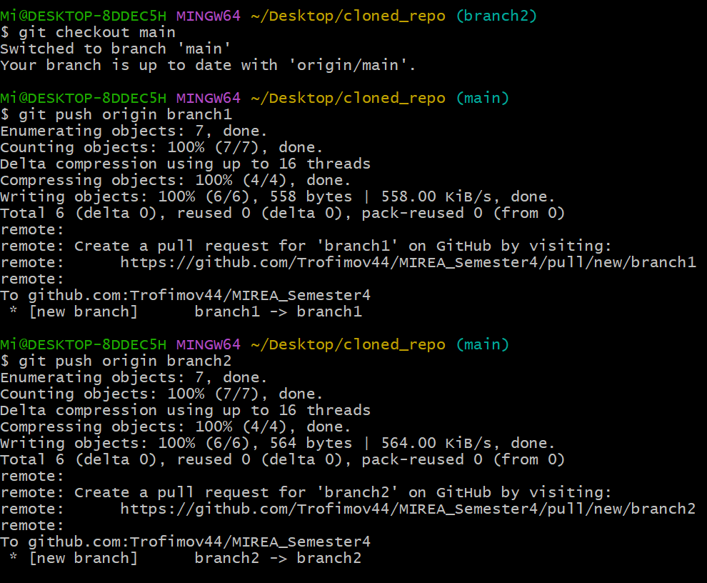

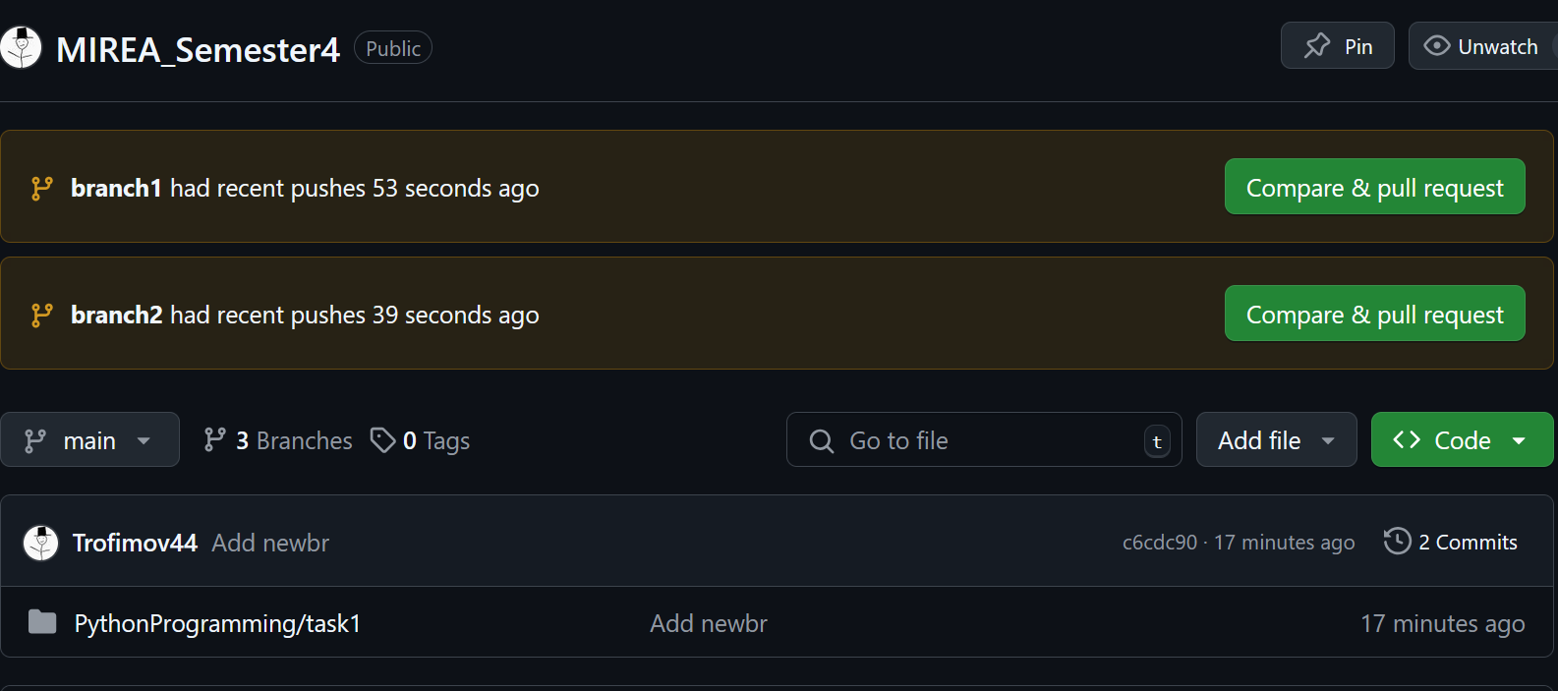

6) Выведите в консоли различия между веткой master и обоими ветками

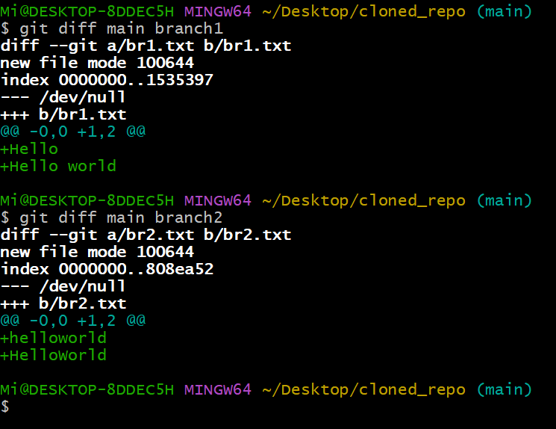

7) Слейте одну ветку с master при помощи merge

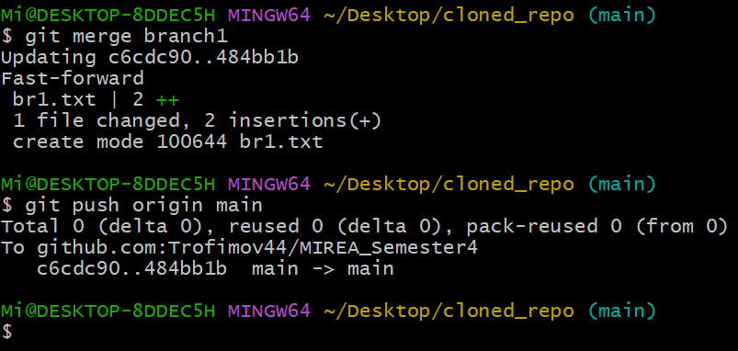

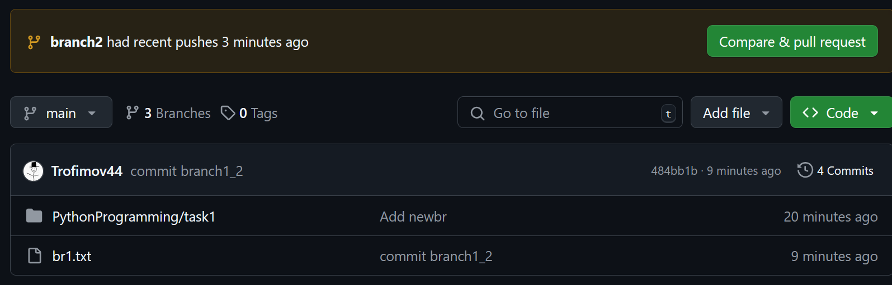

8) Подлейте master ко второй ветке

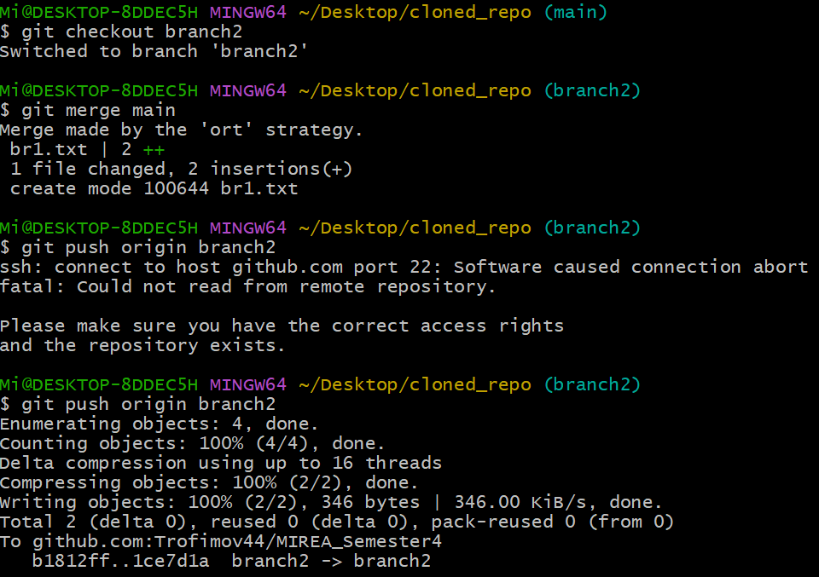

9) Выведите в консоли различия между веткой master и обоими ветками

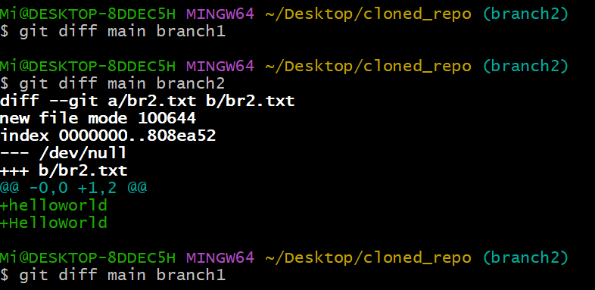

**ЧАСТЬ 3. РАБОТА С ВЕТВЛЕНИЕМ И ОФОРМЛЕНИЕ КОДА**

1. Сделайте форк репозитория в соответствии с вашим вариантом

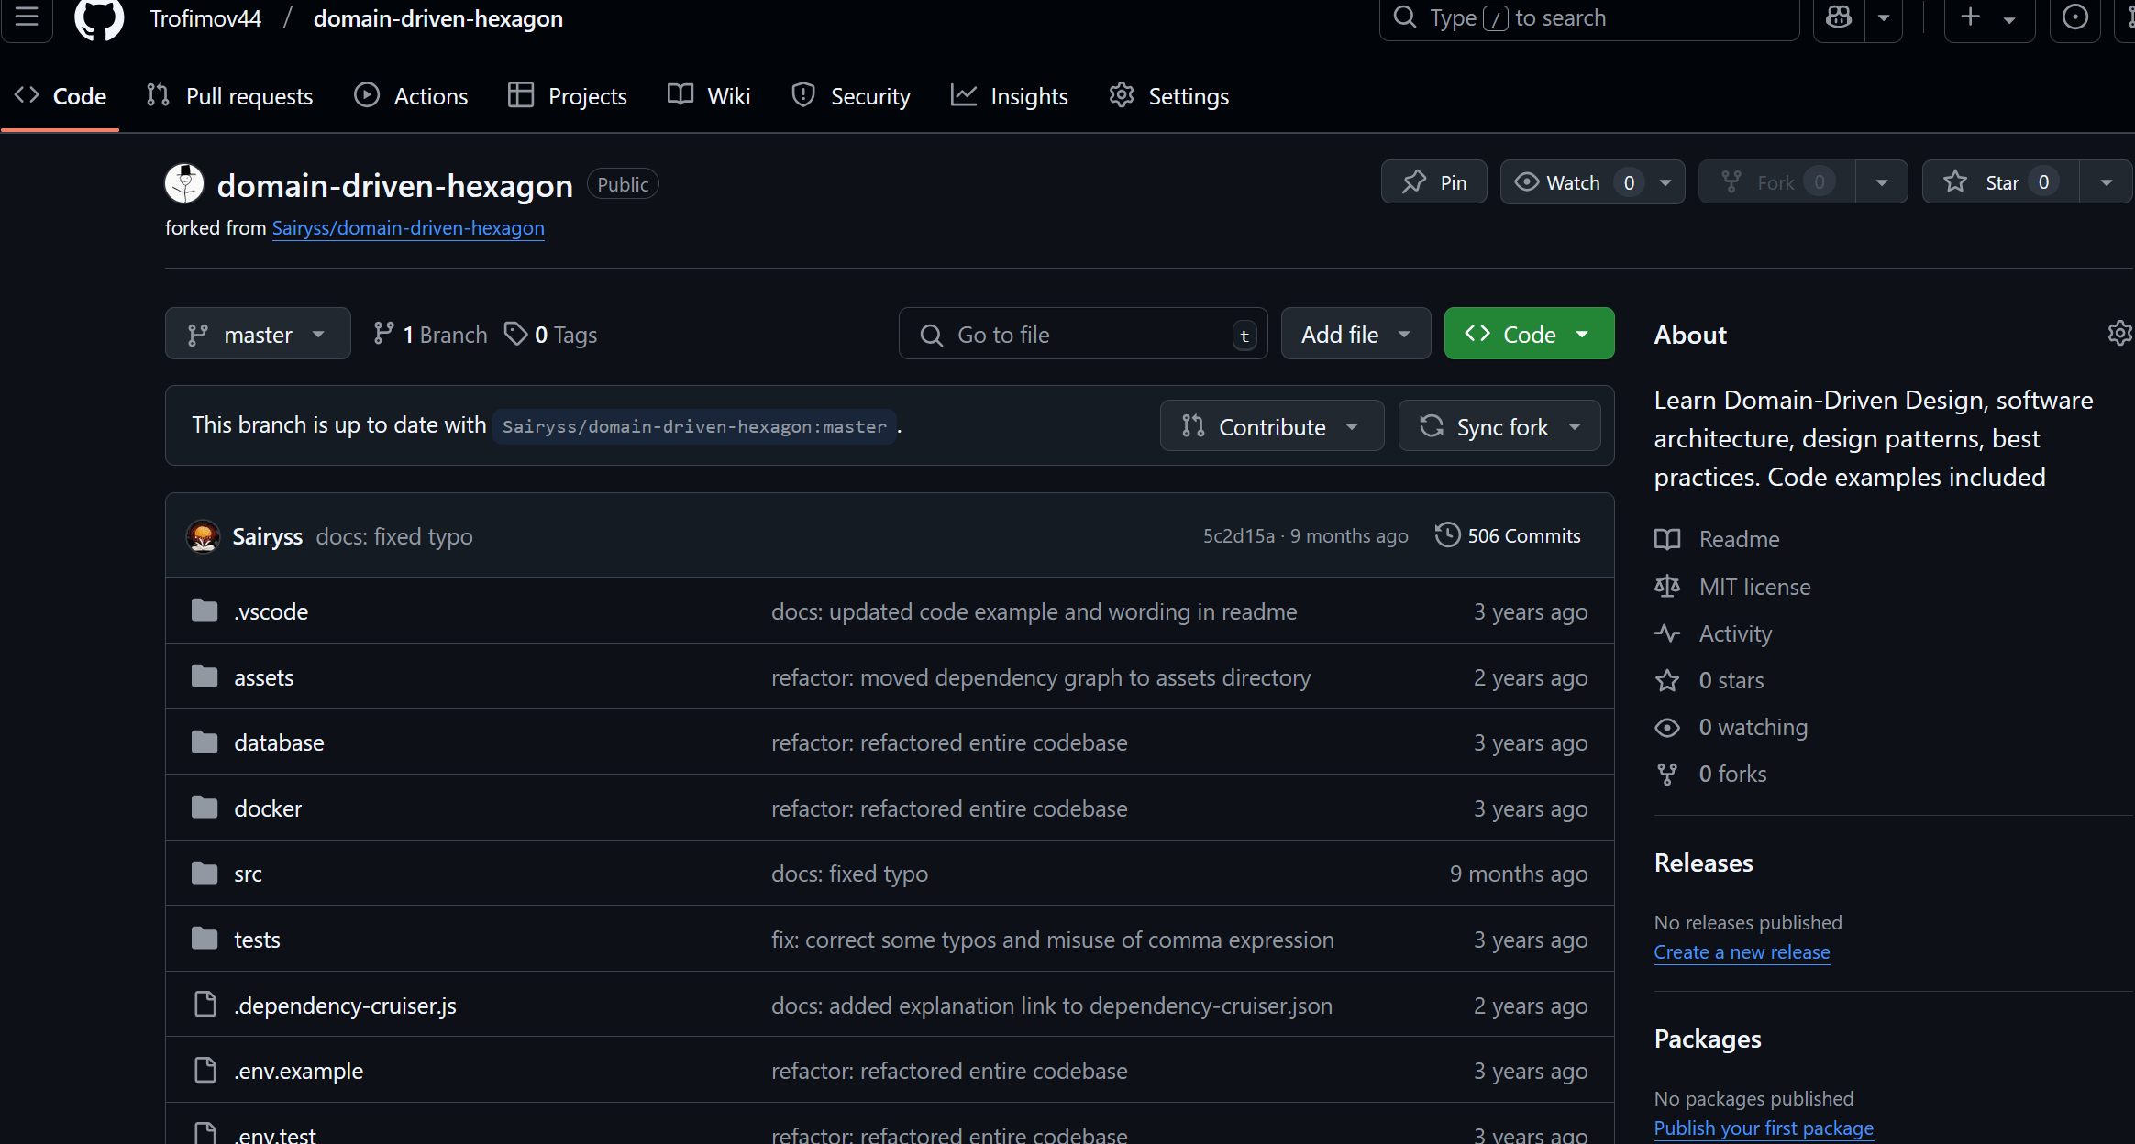

1. Склонируйте его на локальную машину

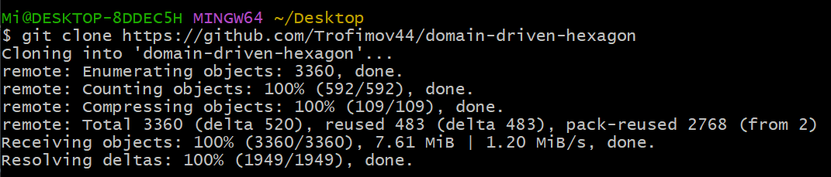

1. Создайте две ветки branch1 и branch2 от последнего коммита в master'е

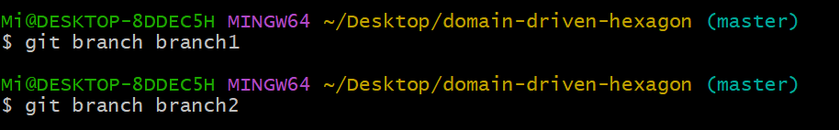

4. Проведите по 3 коммита в каждую из веток, которые меняют один и тот же кусочек файла

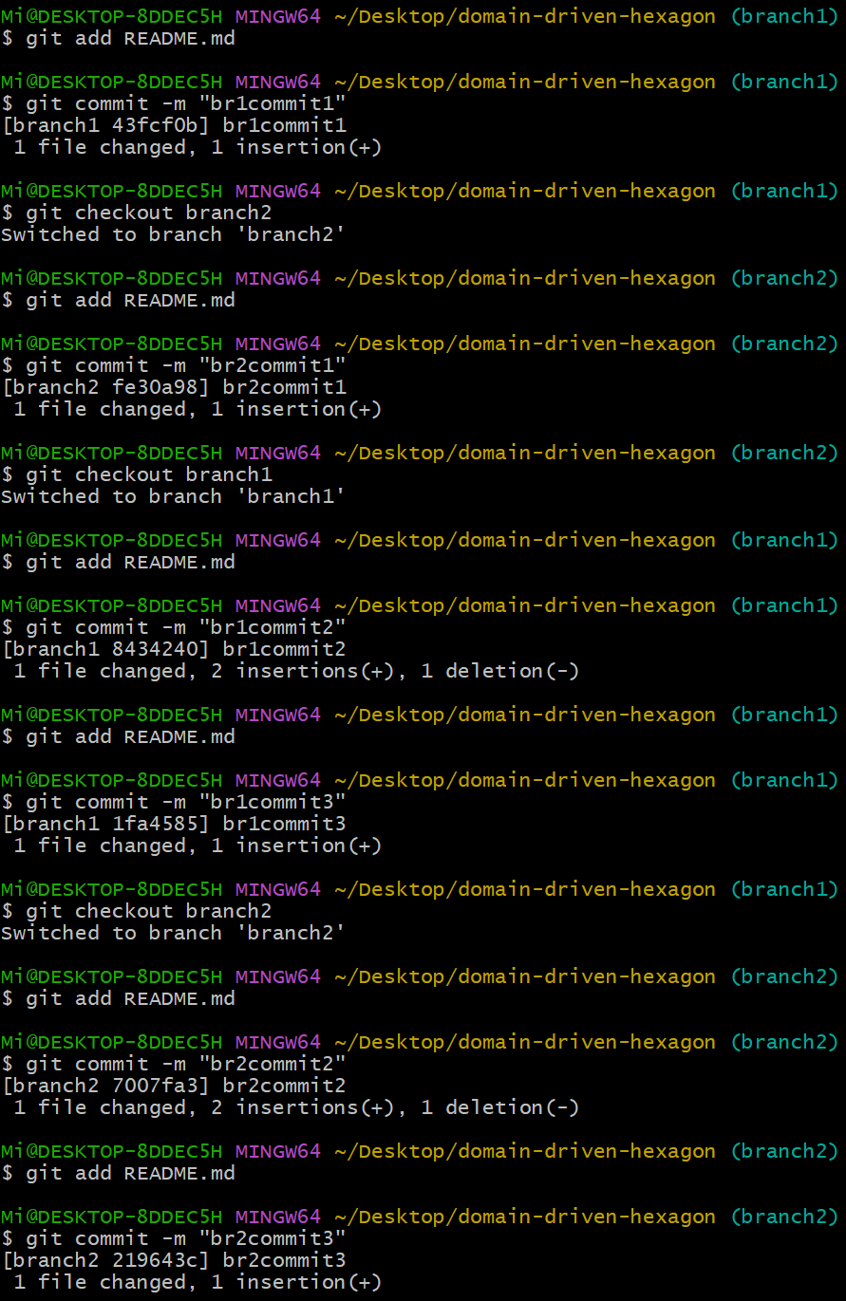

5.Выполните слияние ветки branch1 в ветку branch2, разрешив конфликты при этом

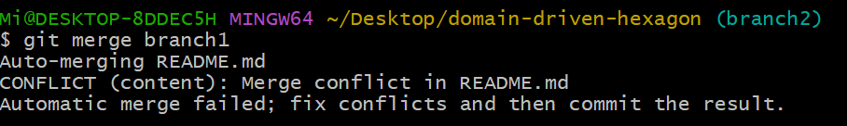

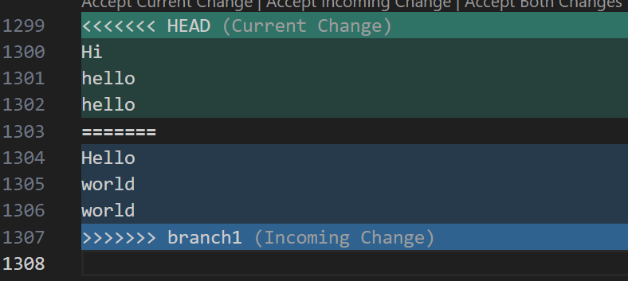

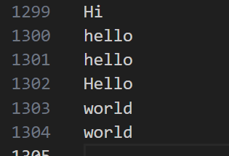

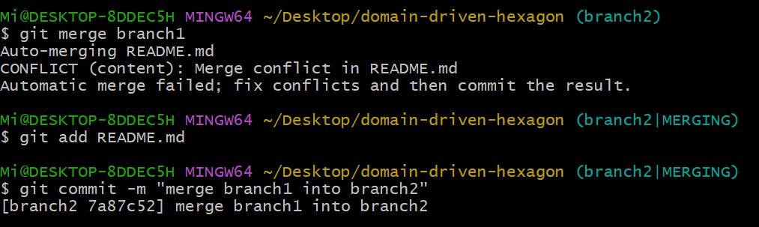

1. Выгрузите все изменения во всех ветках в удаленный репозиторий

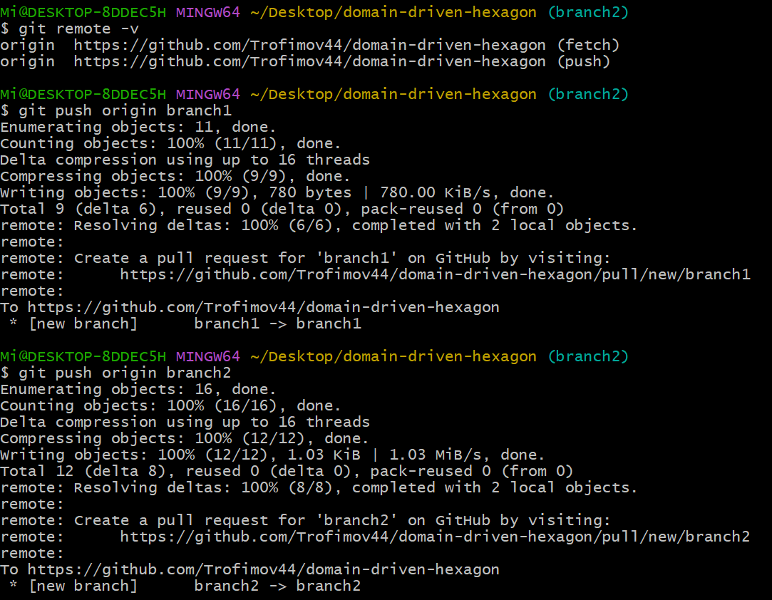

1. Проведите еще 3 коммита в ветку branch1

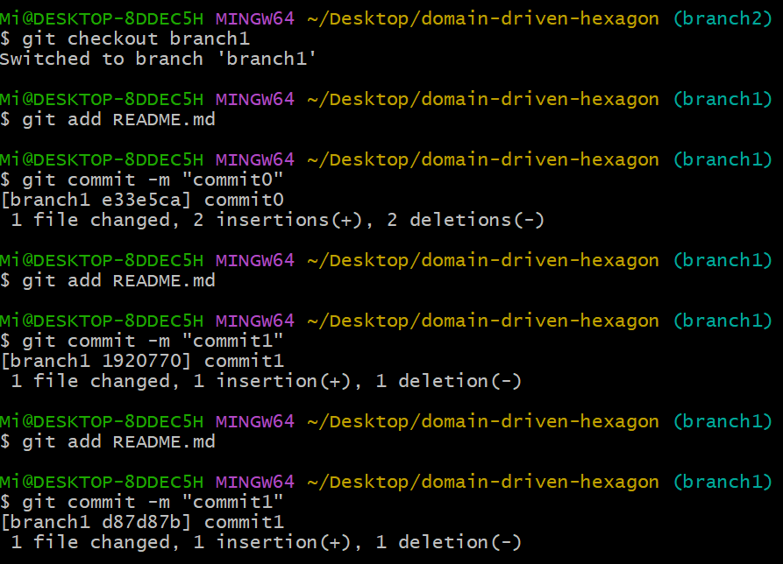

1. Склонируйте репозиторий еще раз в другую директорию

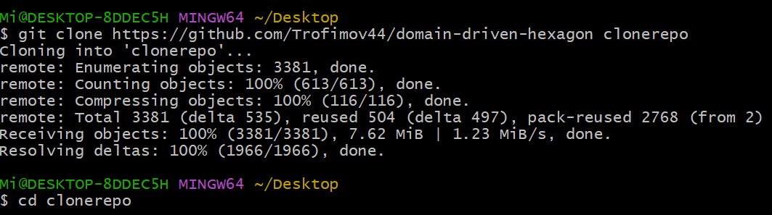

1. В новом клоне репозитории сделайте 3 коммита в ветку branch1

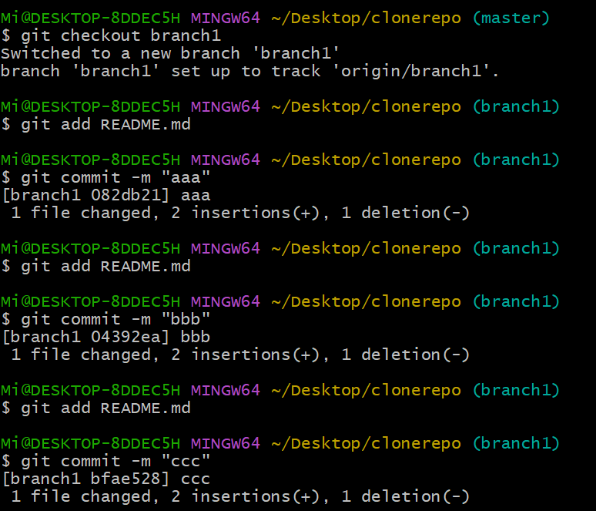

1. Выгрузите все изменения из нового репозитория в удаленный репозиторий

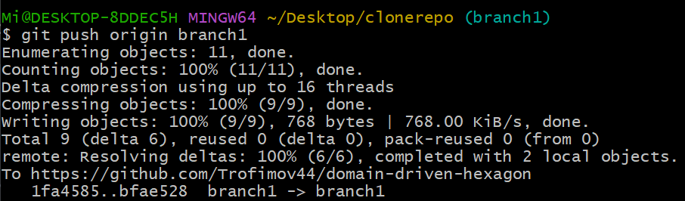

11. Вернитесь в старый клон с репозиторием, выгрузите изменения с опцией --force   
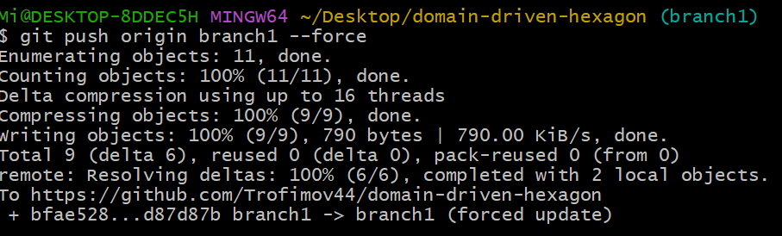

12. Получите все изменения в новом репозитории

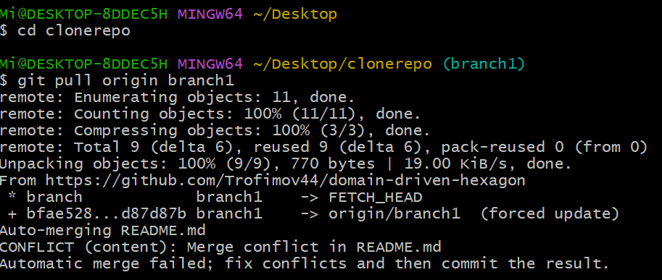

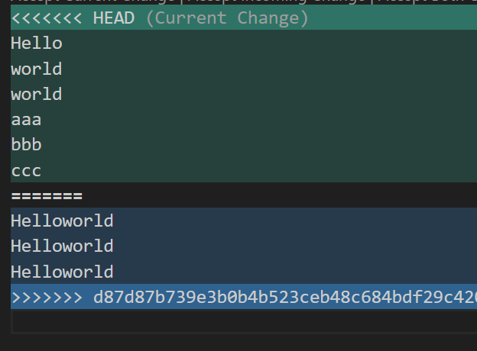

**КОНТРОЛЬНЫЕ ВОПРОСЫ**

2. К какому типу систем контроля версий относится Git?

Git относится к распределительной системе контроля версий, в таких системах разработчик имеет локальную копию репозитория со всеми комитами

8. Что такое конфликт в Git? Как его решить и почему они бывают?

Конфликт это состояние репозитория, когда изменения в двух ветках затрагивают одни и те же строки в файле, и Git не может автоматически определить, какое изменение должно быть применено. Конфликт можно решить вручную, отредактировав файл и выбрав нужный вариант.

9. Как отменить слияние веток, если произошел конфликт?

Чтобы отменить слияние веток нужно воспользоваться командой

git merge –abort, это вернёт всё в состояния до начала слияния.

11. Что делает команда git status?

Команда git status показывает текущее состояние рабочего каталога и индекса, это помогает понять какие файлы были изменены и какие файлы нужно проиндексировать.

15. Что делает команда git show?

Показывает информацию об объекте(коммите, дереве или теге) для которого мы вызываем эту команду, выводит изменения введённые в последнем коммите и его автора, дату.

19. Чем отличаются команды "git push" и "git pull"?

git push отправляет изменения локального репозитория в удалённый, а git pull наоборот, забирает изменения из удалённого репозитория и объединяет с локальной веткой.

**ВЫВОД**

В ходе выполнения данной практической работы были изучены основные принципы работы с системой контроля версий Git, включая базовые команды, управление локальными и удалёнными репозиториями, работу с ветками и разрешение конфликтов.

Были рассмотрены такие важные аспекты, как создание и настройка локального репозитория, выполнение коммитов, откат изменений, работа с тегами, а также взаимодействие с удалёнными репозиториями на GitHub. Отдельное внимание было уделено управлению ветвлением, слиянию изменений и разрешению возможных конфликтов.

**СПИСОК ИСПОЛЬЗУЕМОЙ ЛИТЕРАТУРЫ**

1. GIT: Создание прочной основы для эффективной разработки. Ч. 1. : учебное пособие / Д. В. Жматов .— Москва : РТУ МИРЭА , 2024
2. Турнецкая Е. Л., Аграновский А. В.Программная инженерия. Интеграционный подход к разработке» (Турнецкая, Е. Л. Программная инженерия. Интеграционный подход к разработке / Е. Л. Турнецкая, А. В. Аграновский. — Санкт-Петербург : Лань, 2023.